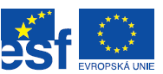
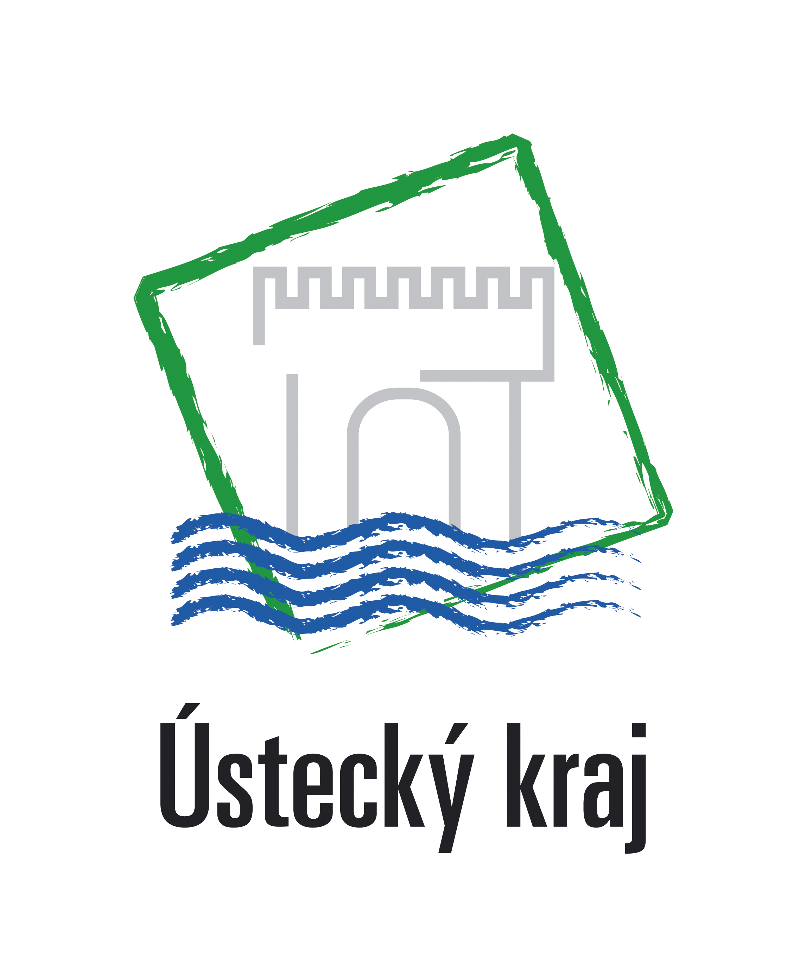
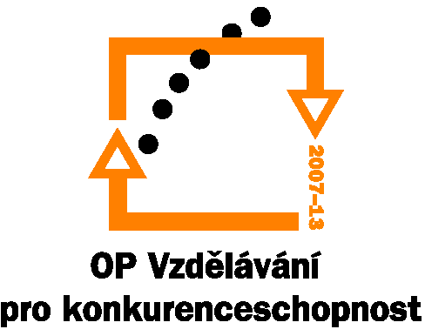
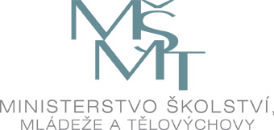

Investice do rozvoje vzdělávání

Popis podporovaných aktivit oblasti podpory 1. 3 pro tuto výzvu

Popis jednotlivých aktivit oblastí podpory je pro žadatele pouze orientační, není závazný ani konečný.

- Další vzdělávání pedagogických pracovníků škol a školských zařízení včetně realizace odborných praxí a zahraničních stáží pedagogických pracovníků s důrazem na realizaci kurikulární reformy, na jazykové vzdělávání, využívání ICT ve výuce a environmentální vzdělávání, včetně osvojení si dalších moderních pedagogických metod, souvisejících se systematickým zvyšováním kvality a efektivity vzdělávání.
  - podpora tvorby samostatných modulů pro práci s žáky na pracovištích v podnicích a firmách pro vybrané obory vzdělávání zejména pro obory tříleté s výučním listem
  - podpora vytváření podmínek pro další vzdělávání pedagogických pracovníků odborníky z firem a podnikatelských subjektů včetně veřejné správy
  - podpora aktivit vedoucích k rozšíření a aplikace současných výukových metod v jazykovém vzdělávání - podpora tvorby nových metodických a výukových materiálů zaměřených na podmínky specifické v kraji, zejména pro žáky se speciálními vzdělávacími potřebami, jako jsou poruchy učení, programy výměny zkušeností pedagogických pracovníků v rámci zahraničních stáží a jejich aplikace
  - podpora tvorby metodických materiálů pro práci s žáky s poruchami učení a chování na středních školách, navazujících na postupy a metody, využívané ve školách základních včetně tvorby výukových a metodických materiálů v multimediální formě (včetně e-learningové formy)
  - příprava a realizace školení pedagogických pracovníků v oblasti evaluace a autoevaluace ve školství, vytvoření inovovaných evaluačních nástrojů a postupů pro hodnocení a srovnávání dosažených výsledků vzdělávání v práci s jednotlivci i skupinami
  - podpora zahraničních odborných stáží a praxí včetně jazykové přípravy
  - podpora vzdělávacích programů zaměřených na rozvoj znalostí a dovedností z oblasti metodiky e-learningu
  - podpora realizace vzdělávacích seminářů orientovaných zejména na zapojení praktických ukázek z oblasti ochrany a tvorby životního prostředí z regionu do vyučování pro pedagogické pracovníky škol a školských zařízení všech stupňů

- Metodická podpora výuky cizích jazyků, včetně konzultační a poradenské činnosti a tvorby metodických nástrojů a dokumentů v rámci dalšího vzdělávání pedagogických pracovníků škol a školských zařízení.
  - podpora včetně metodické vedoucí k prohloubení a rozšíření jazykového vzdělávání učitelů cizích jazyků včetně zaměření na odbornou terminologii
  - podpora netradičních a inovativních forem vzdělávání v cizích jazycích včetně e-learningu
  - podpora aktivit vedoucích k vytvoření vnitroškolního systému vzdělávání pedagogických pracovník v oblasti cizích jazyků (učitel učí učitele)
  - podpora tvorby a praktického používání evaluačních nástrojů pro oblast vzdělávání v cizích jazycích
  - podpora aktivit vedoucích ke zmapování potřebnosti jazykového vzdělávání v jednotlivých oblastech Ústeckého kraje s ohledem na místní specifika a ve vztahu k jednotlivým sektorům hospodářství s ohledem na průmyslové zóny a zahraniční investory
  - podpora krátkodobých vzdělávacích aktivit s cílem připravit cílové skupiny na zahraniční stáže
  - podpora krátkodobých stáží v cizojazyčném prostředí, včetně reálného prostředí škola a firem

- Zvyšování kompetencí řídících pracovníků škol a školských zařízení v oblasti řízení a personální politiky.
  - podpora aktivit vedoucích ke zvýšení firemního potenciálu a snížení rizik řízení
  - podpora efektivní řízení organizace a kompetencí vedoucích pracovníků s důrazem na TQM a další metody
  - podpora tvorba a realizace programů zaměřených na psychohygienu řídících pracovníků
  - podpora aktivit vedoucích k implementaci firemních metod a příkladů dobré praxe do oblasti řízení školství
  - podpora tvorby a realizace programů zaměřených na komunikaci s pracovníky organizace
  - podpora tvorby a využití nástrojů pro zvýšení motivace spolupracovníků
  - podpora tvorby a realizace programů učící se organizace
  - podpora tvorby, realizace a používání marketingových nástrojů ke zkvalitnění řízení vnějších vztahů organizace
  - podpora tvorby a realizace programů zaměřených na zlepšení interpersonálních vztahů
  - podpora aktivit vedoucích k získání kompetencí v projektovém řízení se zaměřením na vícezdrojové financování organizace
  - podpora aktivit vedoucích k vytvoření pružných pracovních týmů vrcholových manažerů, vedoucích pracovníků a spolupracovníků organizace v identifikované architektuře řídících, hodnototvorných a podpůrných procesů

- Zvýšení dostupnosti, kvality a atraktivity nabídky dalšího vzdělávání pro pracovníky škol
  - podpora možností vzdělávání učitelů všeobecně vzdělávacích předmětů v místě působiště
  - podpora možností vzdělávání pedagogů školských zařízení v místě působiště dle potřeb zaměstnavatele
  - podpora programů neformálního vzdělávání pedagogických a ostatních pracovníků škol a školských zařízení
  - podpora tvorby metodických materiálů zaměřených na aktuální informace o moderních technologiích ve výrobní sféře
  - podpora aktivit vedoucích k zajištění rozsáhlejší informovanosti o dostupných didaktických nástrojích a jejich použití v praxi
  - podpora vzdělávání a vytváření podmínek pro činnost předmětových metodiků
  - podpora vytvoření informačního systému pro administrativní a technické pracovníky škol
  - podpora aktivit vedoucích k rozvoji znalostí a dovedností pracovníků škol a školských zařízení v oblasti ochrany člověka za mimořádných situací
  - podpora aktivit vedoucích k předávání praktických zkušeností ze zahraničí v oblastech zajištění řízení a správy školy a školského zařízení

